第１４回 びわこウィーク兼２０１５年度
北信越・近畿水域４２０級選手権大会
（２０１６年４２０級世界選手権 日本代表選手派遣選考対象レース）
帆走指示書

1．規則
1.1 「セーリング競技規則」(以下「RRS」という）に定められた規則を適用する。但し、この帆走指示書の各項（以下「指示」という）で、RRSの一部を変更する。
1.2 本大会には、RRS付則Pを指示13.2の通り変更して適用する。
1.3 以下の通り、RRS 77 及び 付則Gを変更する。
(a) 同一セール番号の複数のセールを同時に使用してはならない。但し、ダッシュナンバーがついているセール番号は同一とみなさない。これはRRS 77及びG1.1及びG1.3(d)を変更している。
(b) FJ級のメインセールとスピネーカーのセール番号は、一致しなくてもよい。これはRRS 77及びG1.3(d)を変更している。
2．競技者への通告
競技者への通告は、陸上本部に設置された公式掲示板に掲示される。
3．帆走指示書の変更
帆走指示書の変更は、それが発効する当日の最初の予告信号の90分前までに、公式掲示板に掲示される。但し、レース日程の変更は、発効する前日の20時までに公式掲示板に掲示される。
4．陸上で発する信号
4.1 陸上で発する信号は、陸上本部のポールに掲げられる。
4.2 D旗が音響信号1声と共に掲揚された場合、「予告信号はD旗掲揚後４０分以降に発する。」ことを意味する。艇はこの信号が発せられるまで出艇してはならない。
4.3 指示5に示されたその日の最初のレースの予告信号予定時刻の60分前までにD旗が掲揚されない場合、そのレースは時間の定めなく延期されている。
5．競技日程
３月１９日（土）受付 ８：００
開会式 ９：００
ブリーフィング ９：００
１日目の最初のレース ４２０級予告信号
FJ級とシーホッパー級SR予告信号は４２０級スタート信号に引き続き行う
それ以降のレースは前のレースに引き続き行う
３月２０日（日）ブリーフィング ８：００
２日目の最初のレース４２０級予告信号 ９：００
FJ級とシ-ホッパー級SR予告信号は４２０級スタート信号に引き続き行う
それ以降のレースは前のレースに引き続き行う
３月２１日（月）ブリーフィング ８：００
２日目の最初のレース４２０級予告信号 ９：００
FJとシ-ホッパー級SR予告信号は４２０級スタート信号に引き続き行う
それ以降のレースは前のレースに引き続き行う
閉会式 １５：００
5.1 本大会のレース数は両クラスともに、最大8レースとする。1日のレース数は定めない。
5.2 ３月１９日２０日は、各クラス１６：００を過ぎての予告信号は発しない。
３月２１日は、各クラス１２：００を過ぎての予告信号は発しない。
5.3 昼食は陸上にて行う
6．クラス旗
クラス旗は、次の通りとする。
クラス 旗
４２０級 ４２０旗
FJ級 FJ旗
シーホッパー級SR シーホッパー旗
7．レース・エリア
レース・エリアは大津市柳が崎沖とする。
- コース
8.1 以下の見取り図は、レグ間のおよその角度、通過するマークの順序、それぞれのマークをどちら側に見て通過するかを含むコースを示す。
8.2 予告信号以前に、レース委員会信号艇に最初のレグのおおよそのコンパス方位を掲示する。
8.3 予告信号以前に、レース委員会信号艇にコースを指示する文字を掲示する。
コースを示す文字と、通過するマークの順序を以下に示す。
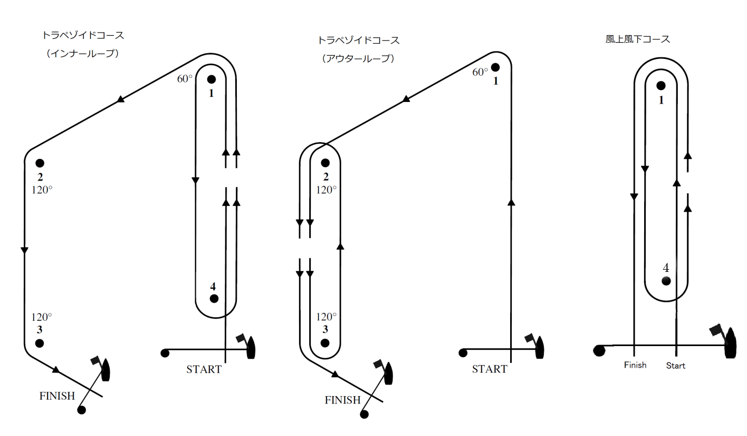

マーク回航順
文字信号 | マーク回航順 | コース
I2 | Start-1-4-1-2-3-Finish | インナーループ
I3 | Start-1-4-1-4-2-3-Finish | インナーループ
O2 | Start-1-2-3-2-3-Finish | アウターループ
O3 | Start-1-2-3-2-3-2-3-Finish | アウターループ
L2 | Start-1-4-1-Finish | 風上—風下
L3 | Start-1-4-1-4-1-Finish | 風上—風下

- マーク
9.1 マーク１、２、３、および４は、黄色の三角錐ブイとする。
9.2 マーク１，２，３および４は回航マークである。
9.3 指示１１に規定する新しいマークは、黄色の円筒形のブイとする。
9.4 スタート・マークは、スターボードの端となるオレンジ旗を掲げたレース委員会信号艇と、ポートの端となるオレンジ旗を掲げた運営艇とする。
9.5 フィニッシュ・マークは、ポートの端に位置するレース委員会艇とスターボードの端に位置するオレンジ色の長方形のブイとする。
10．スタート
10.1 スタート・ラインは、スタート・マーク上のオレンジ旗を掲げたポールの間とする。
10.2 予告信号が発せられていないクラスの艇は、他のレースのスタート手順の間、スタート・エリアを回避しなければならない。
10.3 スタート信号後4分を経過した後にスタートする艇は、審問なしに「DNS」と記録される。これはRRS A4を変更している。
10.4 RRS30.3に定められたレース委員会による掲示は、レース委員会信号艇のプレ・スタート・サイドから見える位置に、次の準備信号が発せられるまで行われる。
11．コースの次のレグの変更
コースの次のレグを変更する場合、レース委員会は、新しいマークを設置し、実行できれば直ぐに元のマークを除去する。その後の変更でこの新しいマークを置き換える場合、元のマークで置き換える。
12．フィニッシュ
フィニッシュ・ラインは、ポートの端にあるフィニッシュ・マーク上の青色旗を掲げたポールと、スターボードの端にあるフィニッシュ・マークのコース側の間とする。但し、コース短縮の場合はRRS 32.2の通りとする。
13．ペナルティー
13.1 RRS 付則Pを適用する。
13.2 RRS付則P2.2、P2.3を適用しない。また、P2.1の一文目を『規則P1に基づくペナルティーを課された場合、艇のペナルティーは、規則44.2に基づく「2回転ペナルティー」でなければならない。』に置き換える。
13.3 指示17.3または17.4に違反した艇に対して、レース委員会は審問なしに3点の得点ペナルティーを与えることができる。これはRRS63.1、A4およびA5を変更している。このペナルティーが課された艇は、「PTP」と記録される。このペナルティーは、指示17.3違反の場合はその直後に、指示17.4違反の場合はその直前に行われたレースに対して課される。このペナルティーが課されるべきレースが成立せず帰着した場合は、このペナルティーは課されない。
13.4 プロテスト委員会は、指示4.2、10.2、17.2、17.3、17.4、17.5、17.6、18、19、21、22、レース公示、クラス規則の違反に対するペナルティーを、失格より軽減することができる。
14．タイム・リミット及びターゲット・タイム
14.1 RRS35に基づく先頭艇のタイム・リミットは定めない。
14.2 先頭艇のフィニッシュのターゲット・タイムは45分とする。
14.3 先頭艇がRRS 28に従ってフィニッシュした後20分以内にフィニッシュしない艇は審問無しに「DNF」と記録される。これは、RRS 35、A4及びA5を変更している。
14.4 レース委員会は、RRS 32.1に定められた理由に加えて、ターゲット・タイム内に1艇もフィニッシュしそうにないときにも、コースを短縮あるいはレースを中止することができる。これはRRS 32.1を変更している。
14.5 先頭艇のフィニッシュ時刻がターゲット・タイム通りとならなくても、救済の根拠とはならない。これはRRS 62.1(a)を変更している。
15．抗議と救済要求、審問再開要求
15.1 RRS 61の抗議の要件に加えて、抗議しようとする艇は、その抗議がレース・エリアで関与したか、または目撃したインシデントに関わる場合、当該レースにおいてフィニッシュまたはリタイアした後(その前にレースが終了した場合はレース終了後)、最初の妥当な機会にレース委員会信号艇に口頭で申告しなければならない。これはRRS 61を変更している。
15.2 抗議、救済要求および審問再開要求は、陸上本部のプロテスト委員会事務局受付で入手できる用紙に記入の上、それぞれ適切な時間内にプロテスト委員会事務局受付に提出されなければならない。
15.3 抗議締切時刻は各クラスのその日の最終レース終了の60分後とする。但し、プロテスト委員会の裁量により、この時間を延長する場合がある。抗議締切時刻は、公式掲示板に掲示される。
15.4 審問は陸上本部の審問室で行われる。審問の当事者と審問の開始予定時刻は、抗議締切時刻の30分後までに公式掲示板に掲示される。
15.5 レース委員会またはプロテスト委員会によるRRS61.1(b)に基づく艇への抗議の通告は、公式掲示板に掲示される。
15.6 指示13.1に基づきRRS42違反に対するペナルティーを課された艇のリストは、その日のレース終了後に公式掲示板に掲示される。
15.7 指示10.2、17、18、19、21、22、レース公示の規則の違反は艇による抗議の根拠とはならない。これはRRS60.1(a)を変更している。
15.8 審問の当事者による審問再開要求は3月19日,20日に判決を通告された審問については、翌日の8:00までに、3月21日に判決を通告された審問については、判決を通告されてから15分以内に、提出されなければならない。これはRRS66を変更している。
15.9 審問の判決は公式掲示板に掲示される。3月21日のプロテスト委員会の判決に対する救済要求は、判決の掲示から15分以内でなければならない。これは、RRS62.2を変更している。
16．得点
16.1 得点方式は低得点方式を適用する。
16.2 指示13.2のペナルティーを課された艇のレースの得点は、ペナルティーが課されなかった場合の得点に3点を加えた得点とする。指示13.2のペナルティーが同一のレースに複数課される場合には、3点にその数を乗じた得点を加えた得点とする。ただし、「DNF」より悪い得点が与えられることはない。
16.3 レースは８レースを予定している。大会が成立するためには１レースを完了することを必要とする。
16.4 7レース未満しか完了しなかった場合、艇のシリーズの得点は全レースの合計点とする。
17．安全規定
17.1 艇は、マスト・トップに浮力体（黒球など）を搭載してもよい。
17.2 離岸してから着岸するまでの間、衣服または個人装備を一時的に替えたり整えたりする間を除き、競技者は個人用浮揚用具を着用していなければならない。これはRRS 4章 前文及びRRS 40を変更している。
17.3 艇は、指示5に示されたレースの予定されている日には、スキッパーが出艇前に陸上本部の出艇申告受付書にサインしなければならない。帰着後、その日に再度出艇する場合にも、出艇申告書にサインしなければならない。出艇申告は、レース当日の8時から、その日の当該クラスの最終レース終了まで受け付ける。
17.4 艇は、指示5に示されたレースの予定されている日には、スキッパーが帰着後直ちに、陸上本部の帰着申告書にサインしなければならない。その日の最終レース終了後に帰着した場合には、帰着後直ちに、且つ、当該クラスの最終レース終了後60分以内にサインしなければならない。但し、レース委員会の裁量により、この提出期限を延長する場合がある。
17.5 レースをリタイアする艇は、最初の妥当な機会に運営艇に口頭でリタイアする旨を伝えなければならない。さらに、帰着後直ちに所定のリタイア申告書を陸上本部の受付に提出しなければならない。
17.6 艇が帆走不能もしくは危険な状態にあると判断した場合、レース委員会は艇を強制的に救助することができ、艇は救助を拒否してはならない。この場合のレース委員会の判断の誤りは、艇による救済要求の根拠とはならない。これはRRS60.1(b)を変更している。
18．乗員の交替
水上で乗員が交替しようとする場合には、乗員が交替した後に、交替後のレースでスタートする前に口頭で運営艇に報告しなければならない。
19．装備と計測の検査
艇または装備は、クラス規則、レース公示及び帆走指示書に従っている事を確認するため、いつでも検査されることがある。海上では、艇は、レース委員会により検査のためにただちに指定したエリアに向かうことを指示されることがある。艇はその指示に従わなければならない。
20．運営艇
運営艇の標識は、次の通りとする。
レース委員会 白色旗
プロテスト委員会 “JURY”と書かれた白色旗
21．支援艇・応援艇
21.1 支援艇・応援艇は、艇及び運営艇を妨げてはならない。また、レース中の艇に引き波の影響を与えてはならない。
21.2 レース委員会が連続する音響信号とともにピンク色旗を掲揚した場合、支援艇・応援艇は、全ての危険な状態にある艇の救助を行わなければならない。この信号はレース中であっても発せられることがある。ピンク色旗が掲揚されている間、指示21.4は適用しない。また、救助を行っている支援艇・応援艇には、指示21.2及び21.3は適用しない。
21.3 レース委員会及びプロテスト委員会は、支援艇・応援艇の指示21.1、21.2、の違反を申し立てて、その支援艇・応援艇の関与する艇に抗議することができる。プロテスト委員会は、審問においてその支援艇・応援艇が違反したと判定した場合、その支援艇・応援艇の関与する艇にペナルティーを課すことができる。これはRRS 64.1(a)を変更している。違反を申し立てられた支援艇・応援艇の代表者は、プロテスト委員会から要請された場合、この指示に基づく審問に出席しなければならない。
22．無線通信
安全に関わる緊急の場合を除き、レース中の艇は、水上において無線の送受信を行ってはならない。この制限は携帯電話およびGPSにも適用する。
23．賞
レース公示11の通りとする。
24．責任
この大会の競技者は、RRS4(レースをすることの決定)に従って、競技者自身の責任で参加している。主催団体または、この大会に関わる運営役員、ボランティアは大会前後もしくは期間中に被った物的損傷または人の負傷もしくは死亡に対するいかなる責任も負わない。
25. 保険
競技者および支援艇乗艇者は有効な傷害保険と賠償責任保険に加入しなければならない。

以 上

